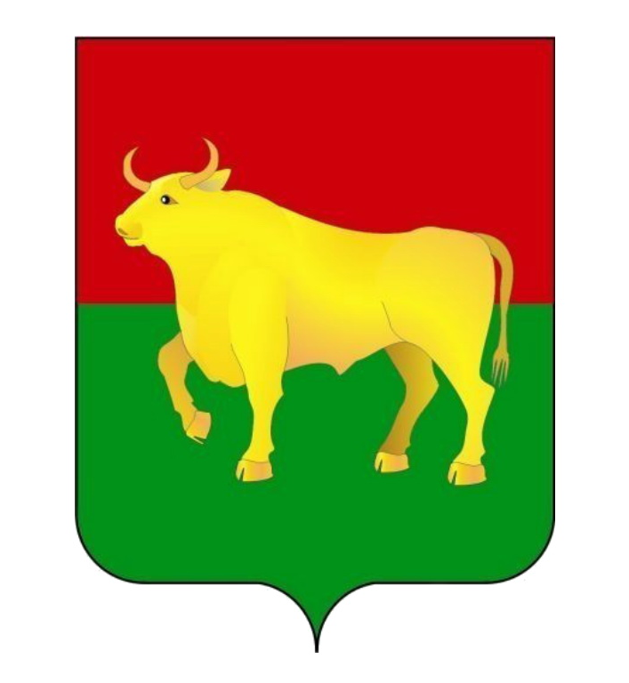
Администрация
Куйбышевского муниципального района
Новосибирской области

ОФИЦИАЛЬНО
Пресс-релиз от 22.06.2021

В Новосибирской области по рекомендации Роспотребнадзора до конца сентября продлевается режим повышенной готовности

До 30 сентября включительно в Новосибирской области будут сохранены действующие ограничительные и санитарно-профилактические меры в целях предотвращения распространения коронавирусной инфекции. На оперативном совещании, которое провёл Губернатор Андрей Травников 21 июня, по рекомендации Роспотребнадзора было принято решение продлить режим повышенной готовности в регионе.

Ситуация с распространением коронавирусной инфекции в Новосибирской области остаётся напряжённой, подчеркнул Андрей Травников. По данным регионального минздрава, за минувшие сутки было выявлено 150 случаев заболевания COVID-19, госпитализировано с подозрением на пневмонию 212 пациентов. Всего в регион поставлено 418329 доз вакцины, развёрнуто более ста пунктов вакцинирования, 13 мобильных пунктов, выделено 95 мобильных бригад, их число будет с каждым днём увеличиваться.

Руководитель Управления Роспотребнадзора по Новосибирской области Александр Щербатов подтвердил, что ситуация в регионе напряжённая, третью неделю подряд наблюдается превышение эпидпорога по ОРВИ, хотя в последнюю неделю темп прироста снизился. По коронавирусной инфекции третью неделю подряд фиксируется прирост случаев заболевания. За прошедшую неделю проведено более 47 тысяч тестирований. Руководство Управления Роспотребнадзора направило письмо в адрес Губернатора Андрея Травникова с рекомендацией о продлении режима повышенной готовности и о введении ограничений на массовые мероприятия, именно они – основной источник заражений большого количества людей.

Андрей Травников отметил, что коронавирус по-прежнему коварен, выбирает всё новые цели и жертвы. «Теперь это уже не только люди старшего возраста, но и молодёжь. Мы все этому поспособствовали некоторыми послаблениями, снижением строгости исполнения обязательных мер санитарной безопасности и недостаточно высокими темпами вакцинирования. В связи с этим, считаю обоснованным продлить режим повышенной готовности до 30 сентября 2021 года. Также необходимо исключить подготовку и проведение любых мероприятий с массовым участием людей – в том числе мероприятий, проводимых на улице. Спортивно-массовые мероприятия должны проходить без зрителей, по возможности, их сроки надо перенести. При необходимости провести какое-либо массовое или торжественное мероприятие в закрытом помещении – делать это надо со строгим соблюдением мер санитарной безопасности, социальной дистанции и масочного режима, с заполнением зала не более 50 процентов от общей вместимости. Это касается абсолютно всех мероприятий, запланированных ранее, включая празднование дня города Новосибирска».

Губернатор поручил министерству юстиции Новосибирской области подготовить документы нормативных актов о продлении режима повышенной готовности в регионе до 30 сентября включительно и введении дополнительных ограничительных мер. «Дополнительные решения будем принимать сегодня-завтра. Также необходимо прикладывать все усилия для повышения темпов вакцинирования. Только в этом – наше спасение, иначе осень будет крайне тяжёлой», – заявил Андрей Травников.

После подписания документы будут опубликованы на сайте Правительства Новосибирской области.

Информация и фото с сайта Правительства Новосибирской области.

Управление делами,
Василенко Ольга,
Тел. 50-927

